新闻来源：http://whcb.dlufl.edu.cn/xyxw/2018-07-08/62823.html
新闻标题：我院承办我校第二期新媒体创意人才协同培养创新实验班开班

新闻内容：
5月16日，由我校创新创业教育中心主办、文化传播学院负责实施的“新媒体创意人才协同培养创新实验班”在逸夫楼新闻传播学实验室举行开班仪式。我校创新创业教育中心、文化传播学院负责人及相关教师参加了开班仪式。
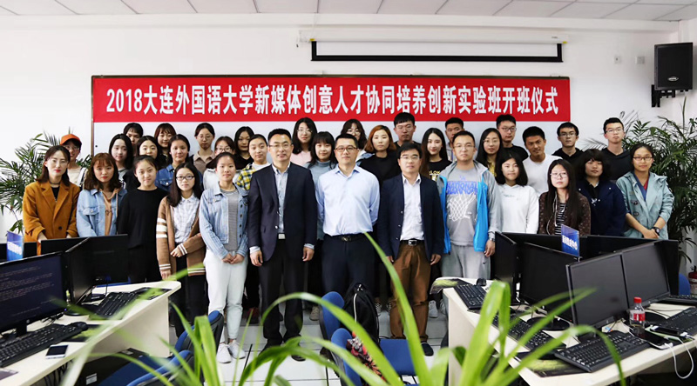

创新创业教育中心主任与文化传播学院院长分别为大家介绍了实验班采用以“以赛助教”的先进教学理念，帮助学生实现了从单纯的知识学习到实践能力的转换，充分发挥学生个性，挖掘学生创新潜能，培养一批具有实践能力和创新能力的人才。去年第一期“新媒体创意人才协同培养创新实验班”的创办是我校带领学生在新媒体创意领域开展创新创业的一次成功实践。他们希望实验班的学生能够通过学习和锻炼，增强新媒体实践应用能力和创新能力，并对新一期实验班的开展寄予期望。
“新媒体创意人才协同培养创新实验班”经过去年一年的实践与发展，取得了很好的成果，学生在学习中认真投入，挖掘了自身的创造力和创新潜能，实验班30名学生顺利结业，在学习与比赛中得到了锻炼，收获颇丰。在第五届中国大学生新媒体创意大赛中，实验班学生作品《匠郢》获二等奖；在辽宁省普通高等学校本科大学生新媒体设计竞赛中，实验班共获得8项奖项，共计18人获奖，其中一等奖2项，二等奖1项，三等奖5项。
本期“新媒体创意人才协同培养创新实验班”已于2018年上半年面向全校各专业学生招生选拔，最终在全校范围内选出34人参加为期一年的相关课程学习，学生在完成教学计划后，将获得由学校颁发的结业证书。

